**Fájlkezelő feladatok:**

1.

Készítsen php segítségével weblapot, a mintának megfelelő, mely az előre megadott („beégetett”) könyvtár tartalmát menü szerűen kilistázza. A menü pontjaira kattintva mutassa meg a fájlok (lehetőleg szöveges, php, html, …) tartalmát.

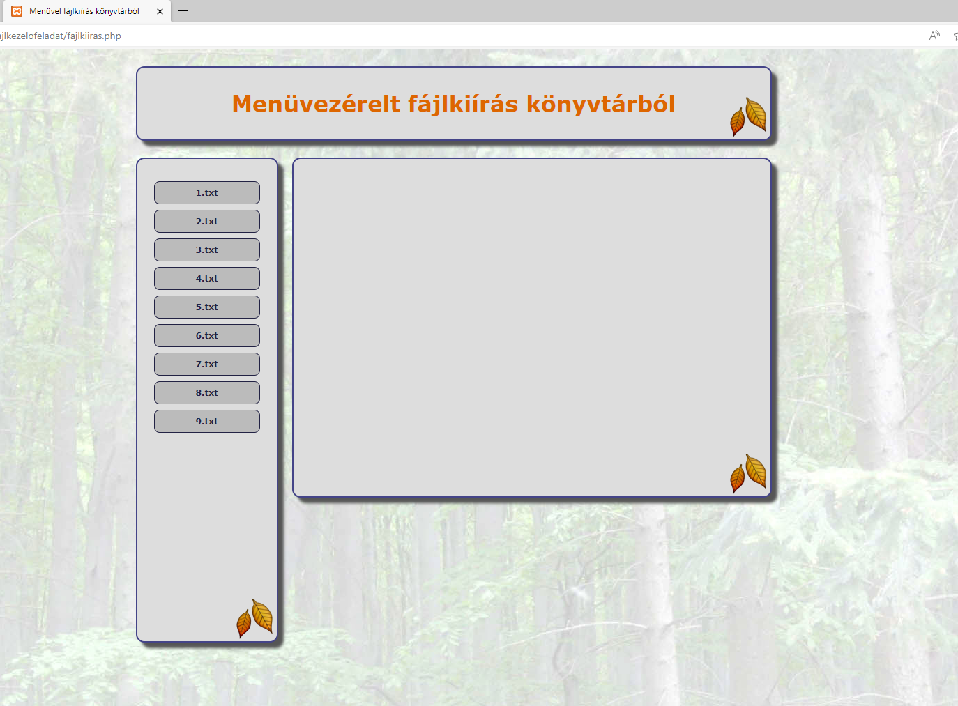

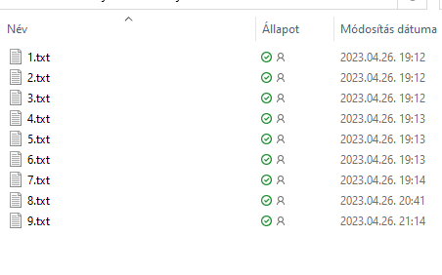

Menüre kattintva megmutat:

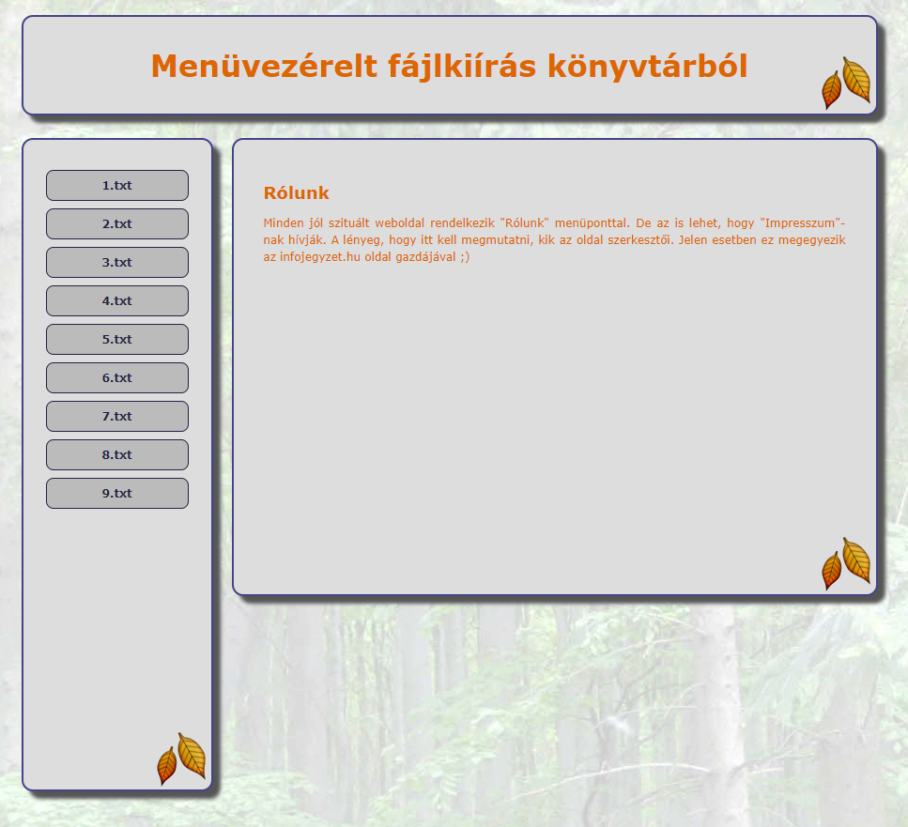

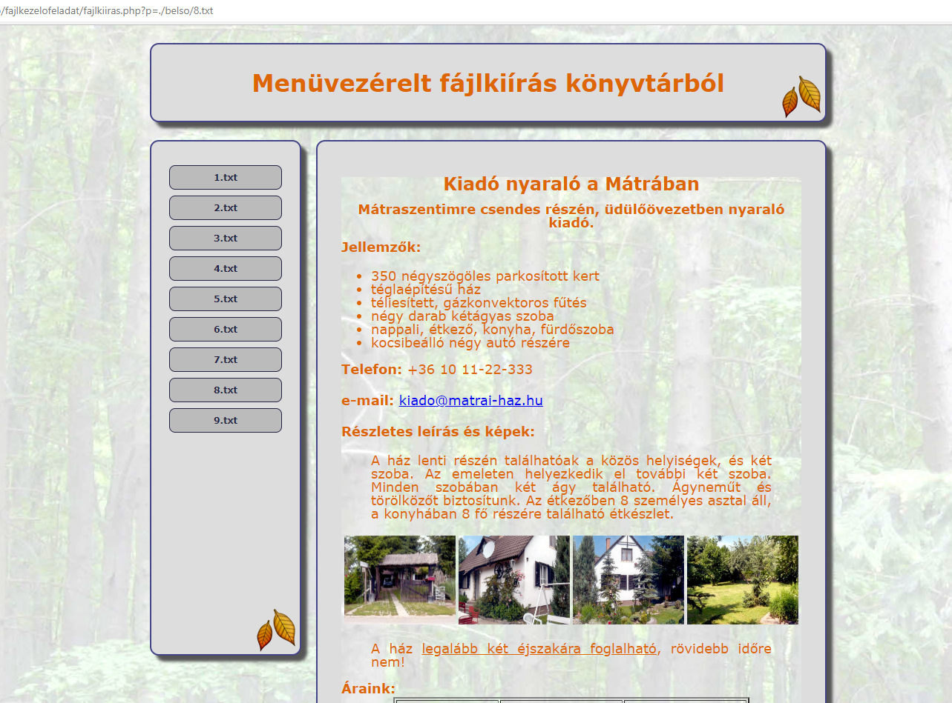

2.

készítsen a fenti mintához hasonlító képnézegetőt, ahol a menüben a fájl nevére kattintva a kép megjelenik a középső panelen.

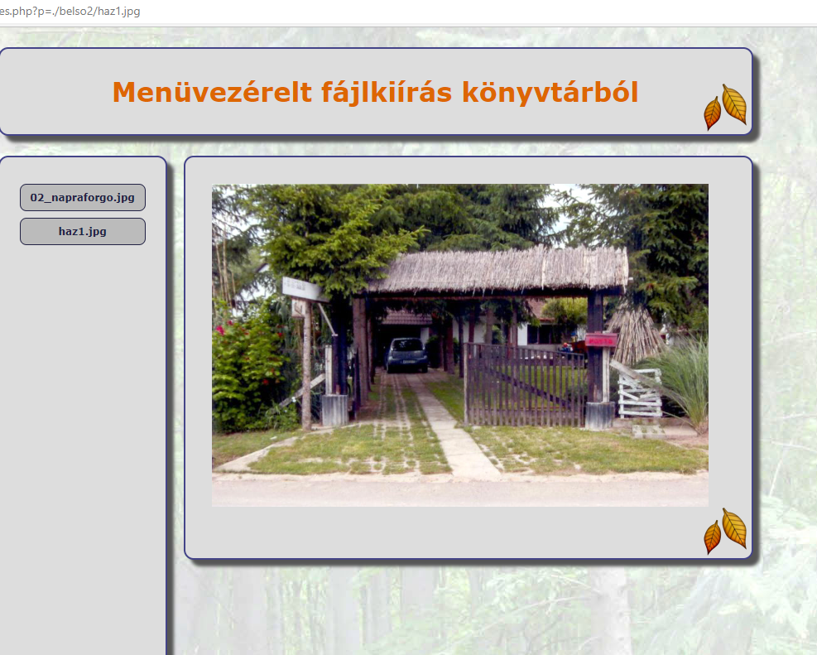

További lehetőség: a képfájl neve helyén kisméretű kép jelenek meg (nem kötelező).

